Лабораторная работа № 2 – Анализ предметной области и проектирование базы данных
Выполнил
Степаненко Р.А.
19-КБ-ПИ1

Цель: изучить уровни проектирования базы данных и применить полученные знания при проектировании концептуальной модели заданной предметной области.
Задание:
Построить инфологическую модель предметной области согласно выданному варианту, используя нотацию IDEF1X.
Ход работы:
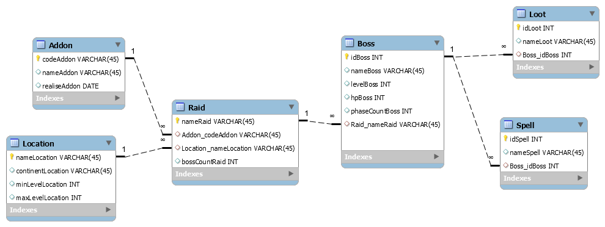

Контрольные вопросы:
Контрольные вопросы
- Перечислите основные уровни Трехуровневая архитектура ANSI-SPARC и опишите основное их назначение.
Архитектура систем БД ANSI/SPARC описывает логическую организацию системы с точки зрения представления данных пользователям и включает три уровня: внутренний, концептуальный и внешний. Каждый из них состоит из одного или нескольких представлений (рис. 2.1). Уровни определяются следующим образом:
- • внутренний уровень – уровень, наиболее близкий к физическому хранению;
- • внешний уровень наиболее близок к пользователям, он связан со способами представления данных для отдельных пользователей;
- • концептуальный уровень – промежуточный уровень между двумя первыми, на котором представлены все имеющиеся данные, но в более абстрактном по сравнению с внутренним уровнем виде.

- Из каких основных элементов состоит модель «сущность – связь» (ER-модель)?
Любой фрагмент предметной области может быть представлен как множество сущностей, между которыми существует некоторое множество связей. Дадим определения:
Сущность (entity) - это объект, который может быть идентифицирован неким способом, отличающим его от других объектов. Примеры: конкретный человек, предприятие, событие и т.д.
Набор сущностей (entity set) - множество сущностей одного типа (обладающих одинаковыми свойствами). Примеры: все люди, предприятия, праздники и т.д. Наборы сущностей не обязательно должны быть непересекающимися. Например, сущность, принадлежащая к набору МУЖЧИНЫ, также принадлежит набору ЛЮДИ.
Сущность фактически представляет из себя множество атрибутов, которые описывают свойства всех членов данного набора сущностей.

- Какие виды связей существуют между сущностями и в чем особенность каждой из них?
Связь между родительской сущностью и сущностью-потомком называется неидентифицирующей, если экземпляры сущности-потомка идентифицируются ее собственным первичным ключом, а не ключом связи с родительской сущностью (внешним ключом).
Связь между родительской сущностью и сущностью-потомком называется идентифицирующей, если экземпляры сущности-потомка идентифицируются не только ее собственным первичным ключом, но и ключом ее связи с родительской сущностью (внешним ключом).
Категориальные связи не именуются. Между обобщающей сущностью и любой сущностью-категорией устанавливается идентифицирующая зависимость типа «один к одному»: любому экземпляру сущности-категории обязательно соответствует один экземпляр обобщающей сущности.
Связи «многие ко многим» в общем виде устанавливаются на ER-диаграмме при первоначальной разработке модели. Впоследствии они детализируются с целью отобразить существенные свойства связей, которые не могут быть представлены на обобщенной модели.
Унарная (рекурсивная) связь – это связь сущности самой с собой. В результате одна и та же сущность является и потомком, и родителем по отношению к себе самой. Наиболее распространенным типом рекурсии является иерархическая рекурсия, характерная для структур управления.

- Что называется кардинальностью (мощностью) связи?
Для связи может быть указана мощность (кардинальность), которая показывает, сколько экземпляров младшей сущности соответствуют одному экземпляру старшей сущности.

